BÀI 5. PHÉP NHÂN VÀ PHÉP CHIA SỐ TỰ NHIÊN
Dạng 1: Nhân và chia các số tự nhiên.
1. Nối phép tính với kết quả thích hợp.
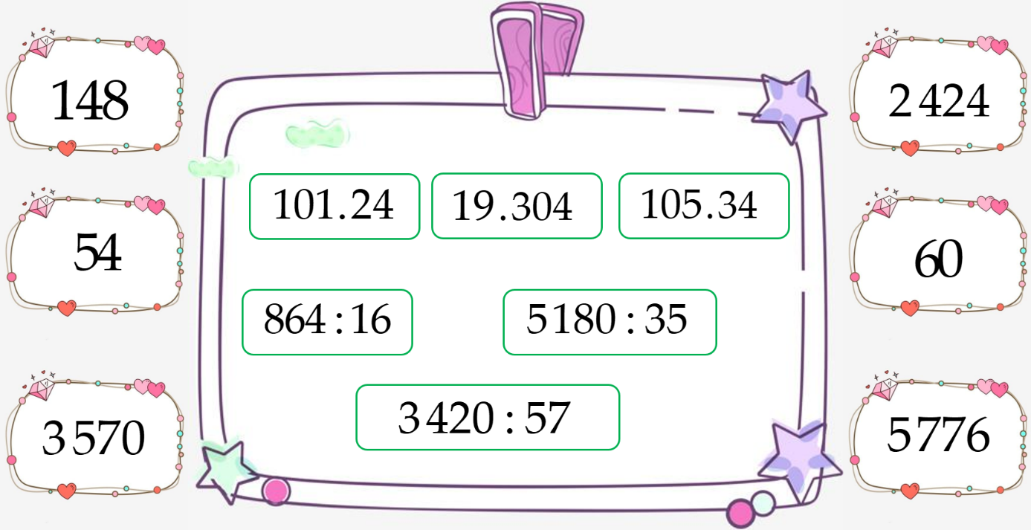
2. Tìm thương và số dư của phép chia.
a) = …… (dư ……); b) = …… (dư ……);
c) = …… (dư ……); d) = …… (dư ……);ư

3. Tính các tích sau một cách hợp lý:
a) = ……………………………………………………………..….
b) = ……………………………………………………………..….
c) = ……………………………………………………………..….
d) = ……………………………………………………………..…
e) = ……………………………………………………………..….
f) = ……………………………………………………………..….

4. Tính nhanh
a) = …………………………………………………...........
b) = …………………………………………………...........
c) = ………………………………………………….............
d) = ………………………………………………….....
………………………………………………….....……………………………
Dạng 2: Tính nhẩm
5. Tính nhẩm
Mẫu: a)
b) = …………………………………………………................
c) = …………………………………………………..............
d) = …………………………………………………...........
e) = ………………………………………………….............

6. Tính nhẩm
Mẫu: a)
b)
c) = ………………………………………………….............
d) = ………………………………………………….............
e) = ………………………………………………….............
f) = ………………………………………………….............
g) = ………………………………………………….............

Dạng 3: Tìm số tự nhiên .
7. Tìm số tự nhiên , biết:
a)  .............................................  .............................................  .............................................  ............................................. | b)  .............................................  .............................................  .............................................  .............................................
c)  .............................................  .............................................  .............................................  ............................................. | d)  .............................................  .............................................  .............................................  .............................................
8. a)Tìm số tự nhiên , biết rằng nếu nhân nó với rồi cộng thêm , sau đó chia cho thì được .
b) Tìm số tự nhiên , biết rằng nếu chia nó với rồi trừ đi , sau đó nhân với thì được .
Trả lời
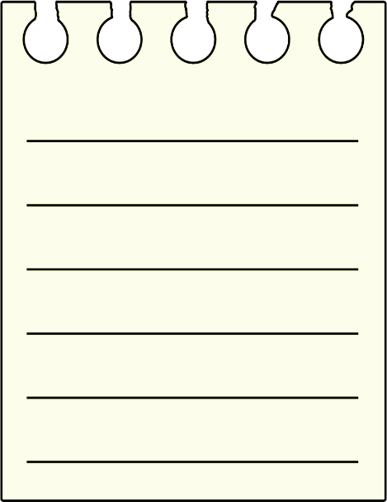
9. Tìm số tự nhiên biết:
a) |  |  | b)
......................... | hoặc | ......................... | ......................... | hoặc | .........................
......................... |  | ......................... | ......................... |  | .........................
 |  |  | ........................ |  | ........................
Vậy ............................. là giá trị cần tìm |  |  | ........................ |  | ........................
 |  |  | Vậy ............................. là giá trị cần tìm
10. Tìm số tự nhiên biết:
a) b)
c) d)
Kết quả
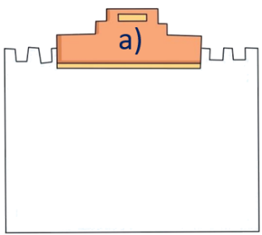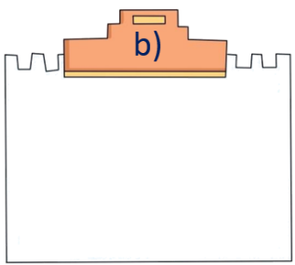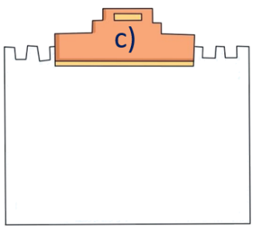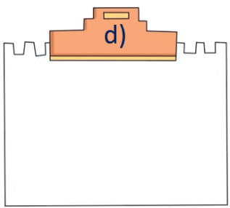
11. Tìm số tự nhiên biết:

a)  ……………………………………….  ……………………………………….  ……………………………………….  ………………………………………. | b)  ……………………………………….  ……………………………………….  ……………………………………….  ……………………………………….
c)  ……………………………………….  ……………………………………….  ……………………………………….  ………………………………………. | d)  ……………………………………….  ……………………………………….  ……………………………………….  ……………………………………….

Dạng 4: Bài toán thực tế
12. Một ô tô chở bao gạo và bao ngô. Biết rằng mỗi bao gạo nặng kg, mỗi bao ngô nặng kg. Hỏi xe ôtô đó chở tất cả bao nhiêu kilôgam gạo và ngô?
13. Trong tháng 7 nhà ông Khánh dùng hết số điện. Hỏi ông Khánh phải trả bao nhiêu tiền điện, biết đơn giá điện như sau:
Giá tiền cho số đầu tiên là đồng/ số;
Giá tiền cho số tiếp theo (từ số đến số) là đồng/số;
Giá tiền cho 100 số tiếp theo ( từ số đến) là đồng/số.
14. a) Cần bao nhiêu chai loại lít để chứa hết lít mật ong?
b) Lớp 6A có HS. Trường cần bao nhiêu bộ bàn ghế để đủ chỗ cho các bạn, biết mỗi bộ bàn ghế chỉ có chỗ?
15. Một tàu hỏa cần chở khách du lịch. Biết rằng mỗi toa có khoang, mỗi khoang có chỗ ngồi. Cần ít nhất mấy toa để chở hết khách du lịch?
16. Một trường muốn chở đi tham quan khu di tích Địa Đạo Củ Chi. Biết rằng mỗi xe chở được học sinh. Hỏi nhà trường cần ít nhất bao nhiêu chiếc xe?
17. Năm nhuận có ngày. Hỏi năm nhuận có bao nhiêu tuần và dư ra bao nhiêu ngày
18. Bạn Minh dùng đồng để mua bút. Có hai loại bút: bút bi xanh và bút bi đen. Bút bi xanh có giá đồng một chiếc. Bút bi đen có giá đồng một chiếc. Bạn Minh sẽ mua được nhiều nhất bao nhiêu chiếc bút nếu:
a. Minh chỉ mua mỗi loại bút bi xanh?
b. Minh chỉ mua mỗi loại bút đi đen?
19. a) Một giá sách chứa được quyển. Để chứa hết quyển sách, trường cần bao nhiêu giá sách?
b) Có một đoàn khách du lịch gồm người. Mỗi xe buýt chở được người. Hỏi cần bao nhiêu xe buýt để chở hết khách du lịch?

Dạng 5: Bài toán có lời văn.
20. Tích của hai số là . Nếu thêm đơn vị vào số thứ nhất thì tích hai số đó là . Tìm hai số đó?
21. Tích của hai số là . Nếu bớt đơn vị vào số thứ nhất thì tích hai số đó là . Tìm hai số đó?
22. Tìm hai số tự nhiên có thương bằng . Nếu tăng số bị chia lên đơn vị thì thương của chúng bằng .
23. Tìm hai số tự nhiên có thương bằng . Nếu giảm số bị chia xuống đơn vị thì thương của chúng bằng .

24. Tìm số bị chia và số chia biết thương bằng , số dư bằng , tổng của số bị chia, số chia, số dư bằng .

Dạng 6: Một số bài tập nâng cao.
25. Tính giá trị của biểu thức . Biết .
26. Tính giá trị của biểu thức . Biết .
27. Tính giá trị của biểu thức . Biết .
28. Tính giá trị của biểu thức . Biết .
29. Tính giá trị của biểu thức . Biết .
30. Chia một số tự nhiên cho 60 ta được số dư là 31. Nếu đem chia số đó cho 12 thì được thương là 17 và còn dư. Tìm số đó.
31. Tổng của ba số là 122. Nếu lấy số thứ nhất chia cho số thứ hai hoặc lấy số thứ hai chia cho số thứ ba đều được thương là 3 và dư 1. Tìm ba số đó.
32. Tổng của hai số bằng . Chia số lớn cho số nhỏ ta được thương bằng và còn dư . Tìm hai số đó.
Dạng 7: So sánh (nâng cao)
33. So sánh:
a) và
b) và
c) và
d) và
e) và
f) và

